

Evaluación 3
SISTEMAS OPERATIVOS CORPORATIVOS

Nombres de los Estudiantes
JAVIER ARANEDA SANTIBANEZ

Nombre del Docente
TOMAS ARTHUR ZAMBRANO CARRILLO
Nombre Asignatura Sección
SISTEMAS OPERATIVOS CORPORATIVOS_001D

Desarrollo

Primero que todo en AWS se inicia el lab para poder crear las instancias
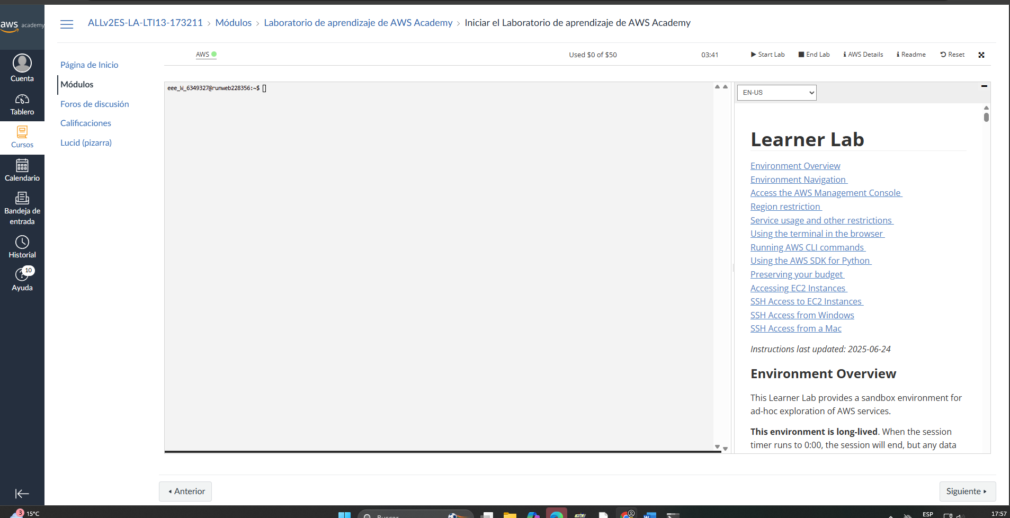
Primero se crea el Server de ubuntu de Linux con ciertas especificaciones:

  - Cree un servidor virtual Linux con 2 Vcpu y 4 GB de RAM.
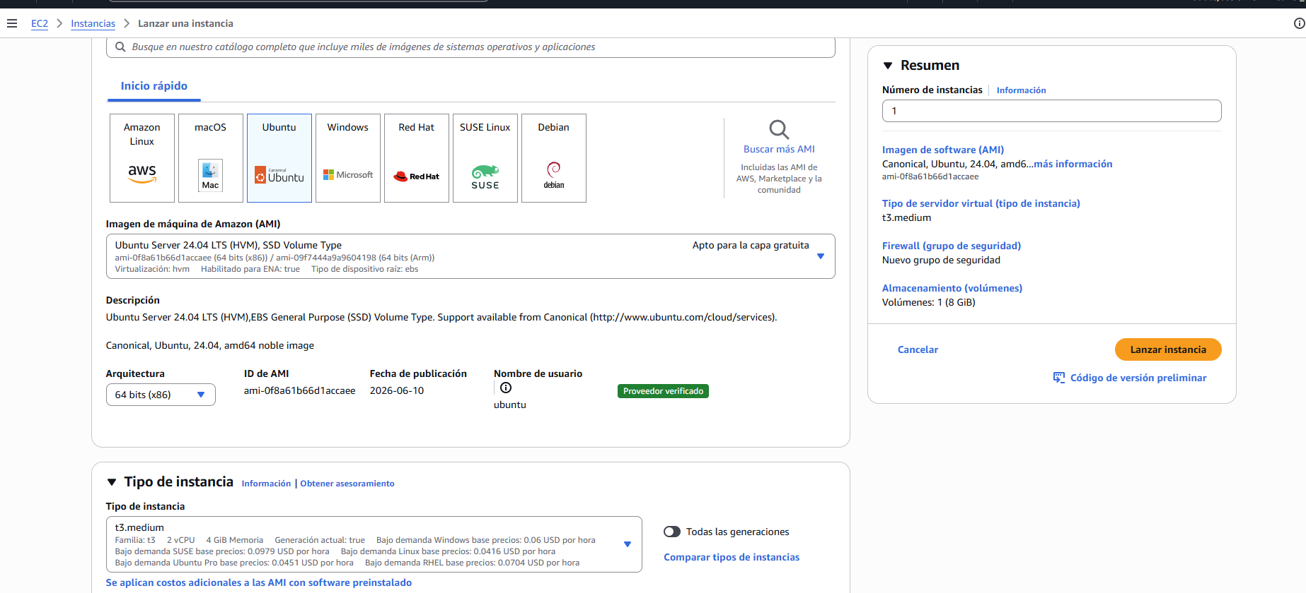
- Creación Servidor en la nube Linux con SSH y HTTP.
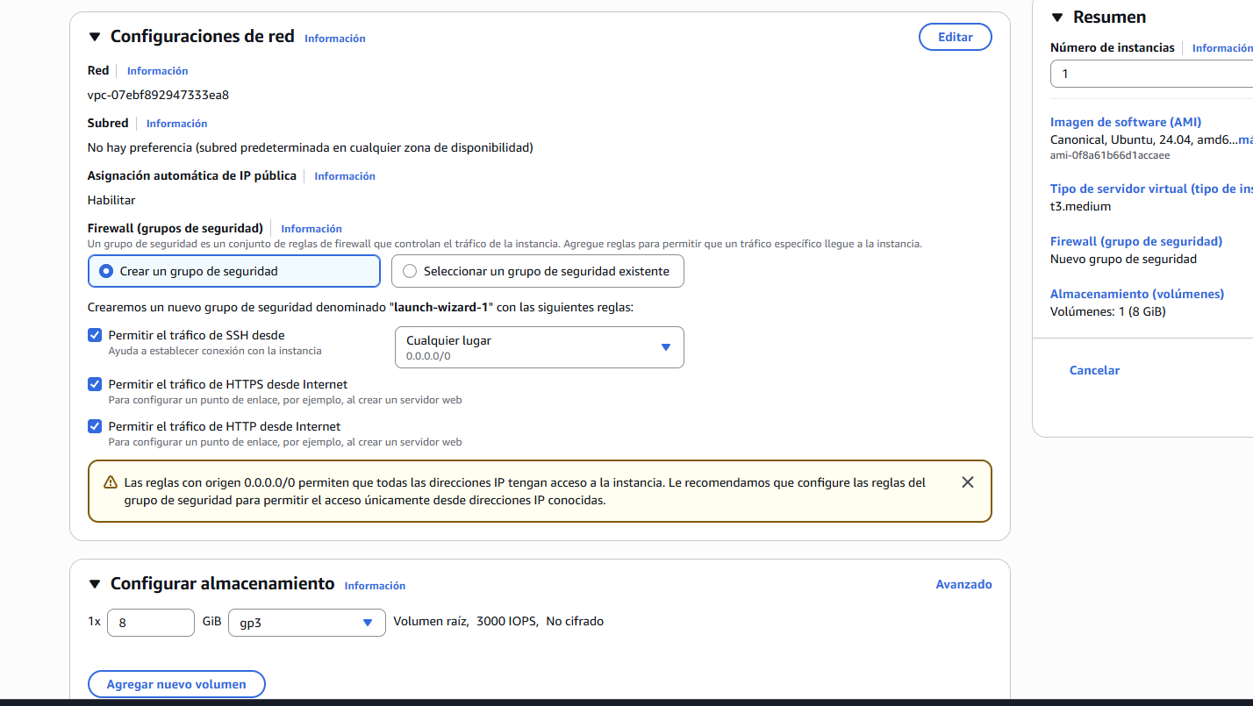
y le damos a lanzar instancia y podemos ver como se creo correctamente
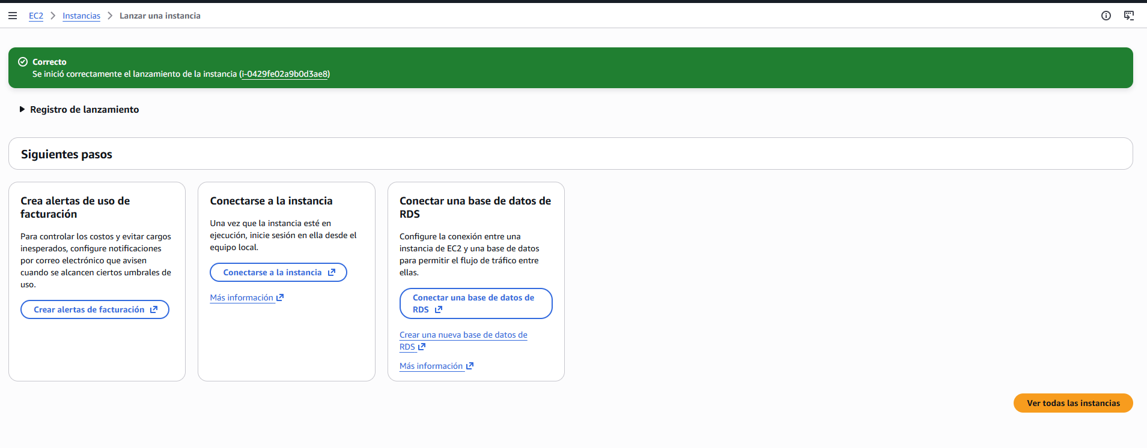

y después de darle click podemos ver las características de la máquina virtual en la nube que creamos
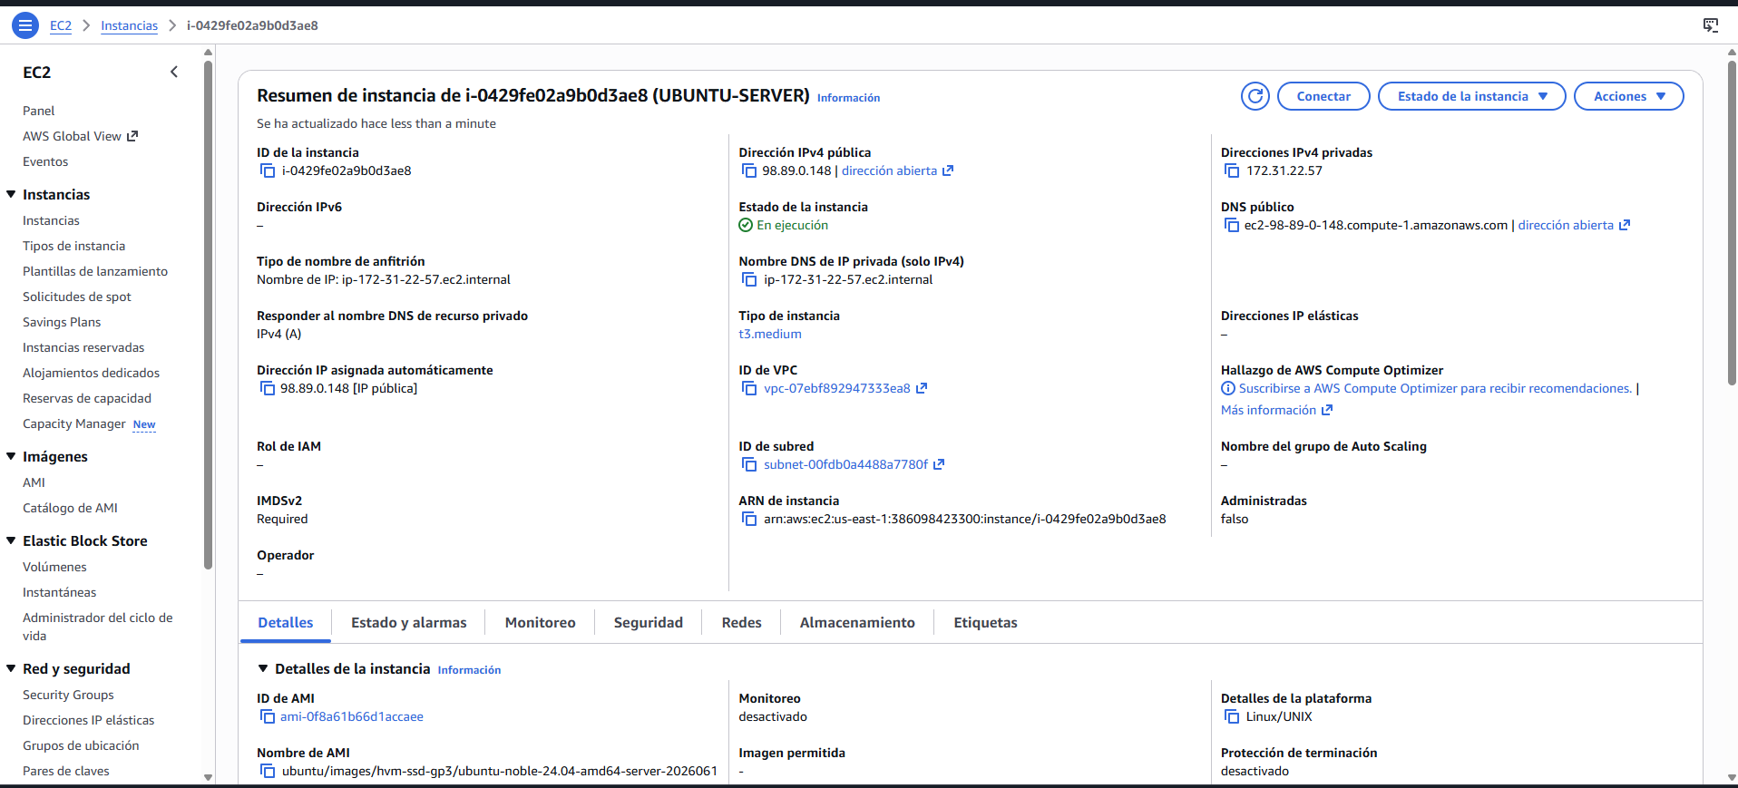

después se nos pide ir a la sección de seguridad y después configurar el grupo para que la sección de ssh y la sección de http queden habilitadas para poder loguearnos e instalar apache correctamente
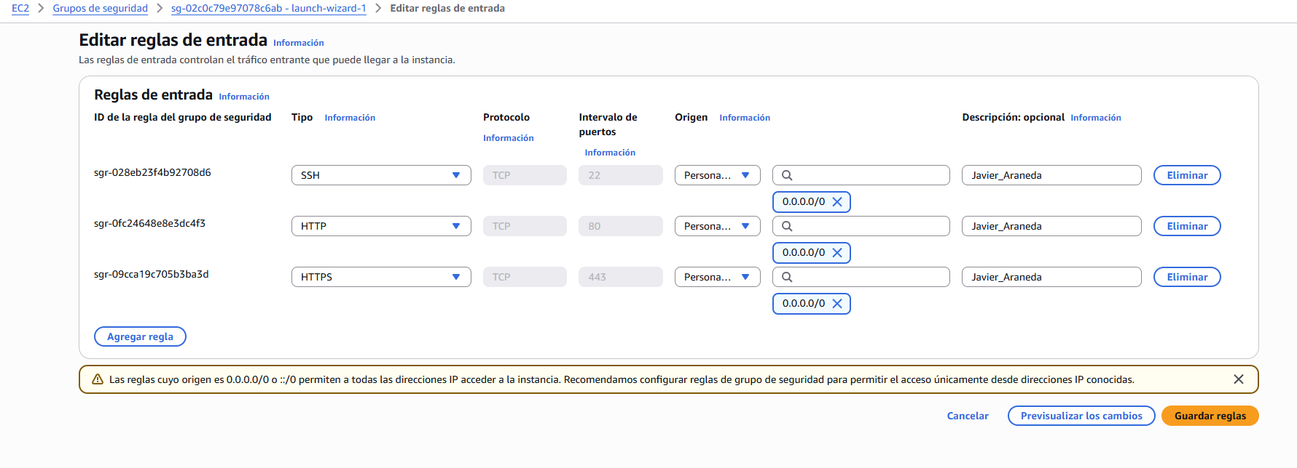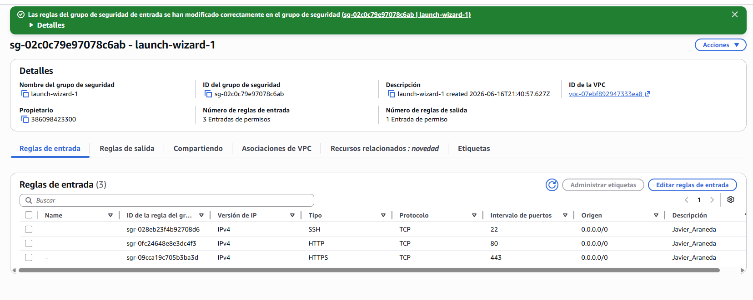

Revise la siguiente información de su instancia y complete lo siguiente:

  - IP publica de la instancia
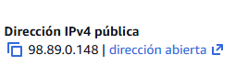

  - Nombre de DNS de la instancia

En este caso hay 2 DNS el privado y el Publico:

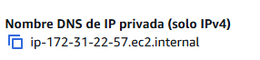
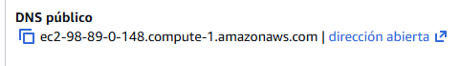

  - Cree la llave de conexión con su apellido.

  - Conéctese al server a través del cliente ssh (Putty u otro).

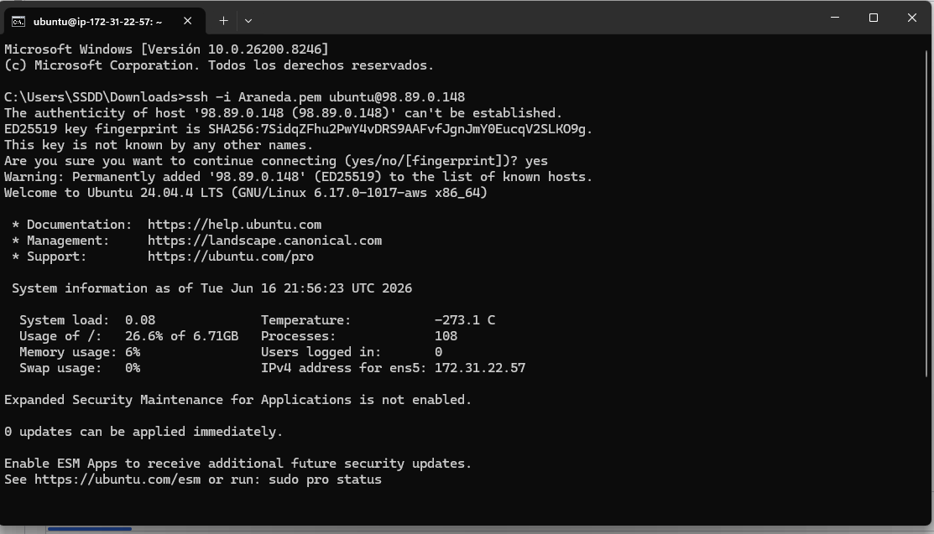
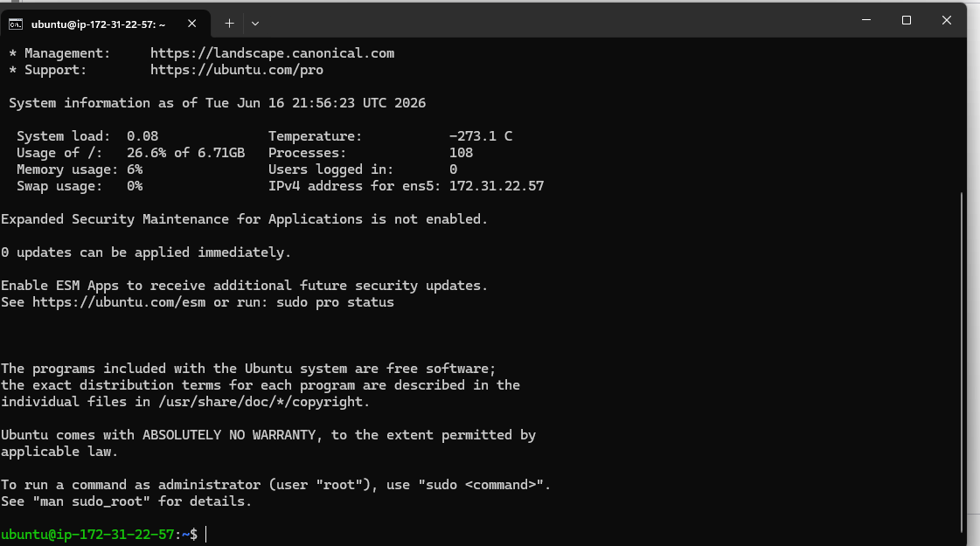
  - Instale el servicio httpd
Primero que todo antes de tocar los servicios se recomienda siempre hacer un sudo apt update -y && sudo apt upgrade -y para mantener actualizada la instancia.
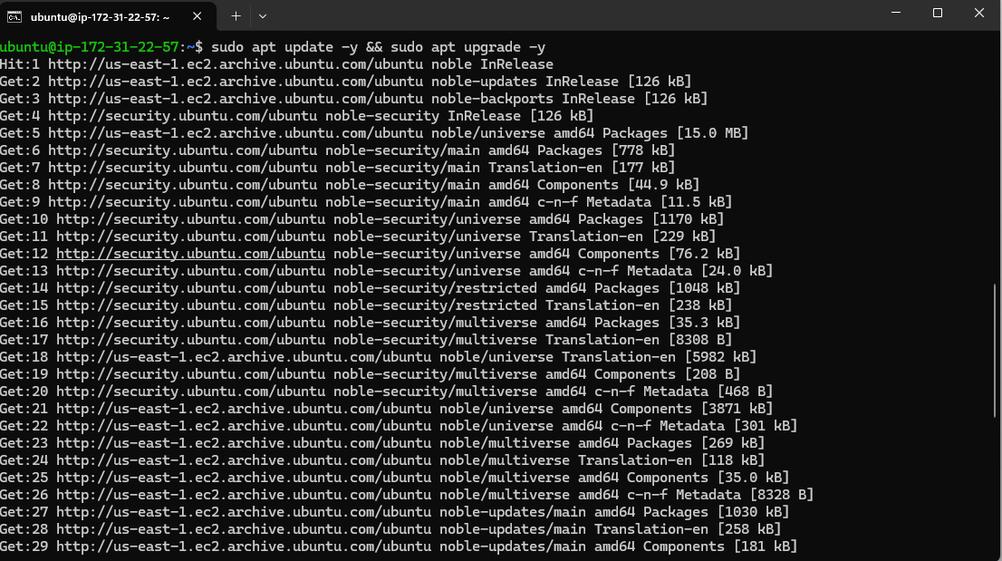
y ahora si instalar el servicio httpd primero instalando apache2 por que me decía que el httpd era un paquete virtual y que usara estos en este caso elegí apache2 por eso en los comandos apache 2 y no httpd por que ya lo tienen estos paquetes para esta distribución de linux.
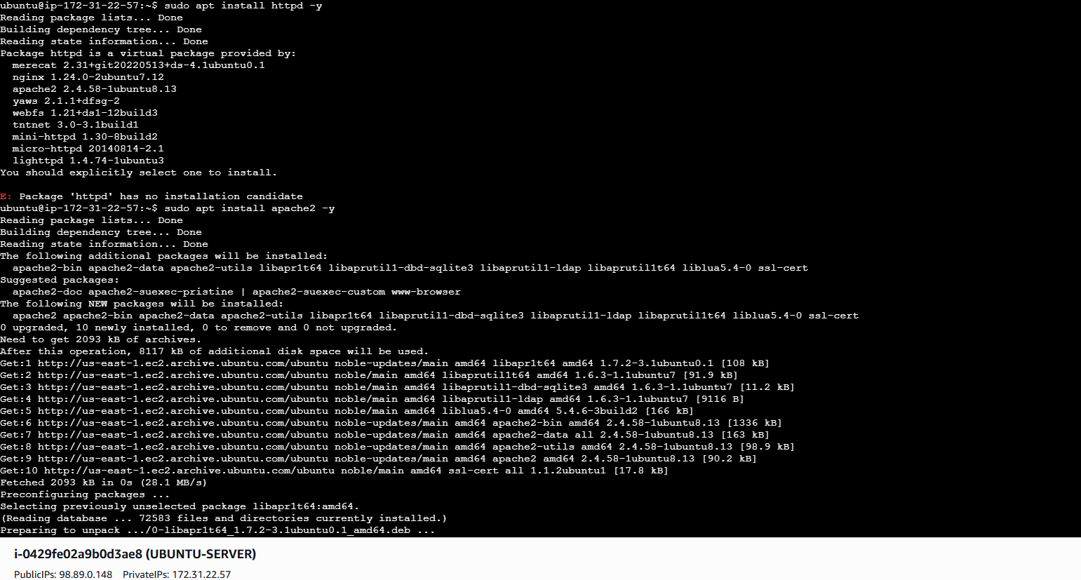

  - A través de comandos, verifique el estado en el que se encuentra HTTP en el servidor e inícielo.
use el comando
sudo systemctl start apache2 y sudo systemctl enable apache2 para dejarlo activo cuando iniciemos y por ultimo para verificar el estado el sudo systemctl status apache2
  - 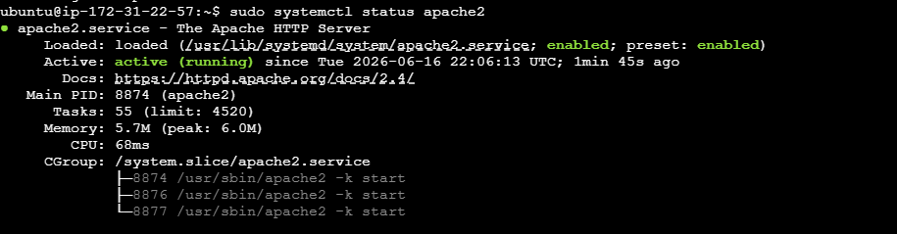
  - A través de comandos, modifique la página de bienvenida del sitio utilizando una página
donde aparezca su nombre y el logo de Duoc UC, este archivo debe estar en el servidor, no un enlace a otro sitio con la imagen.
usando el comando:
sudo nano /var/www/html/index.html entre a la pagina que tenia por defecto, asi que la modifique.

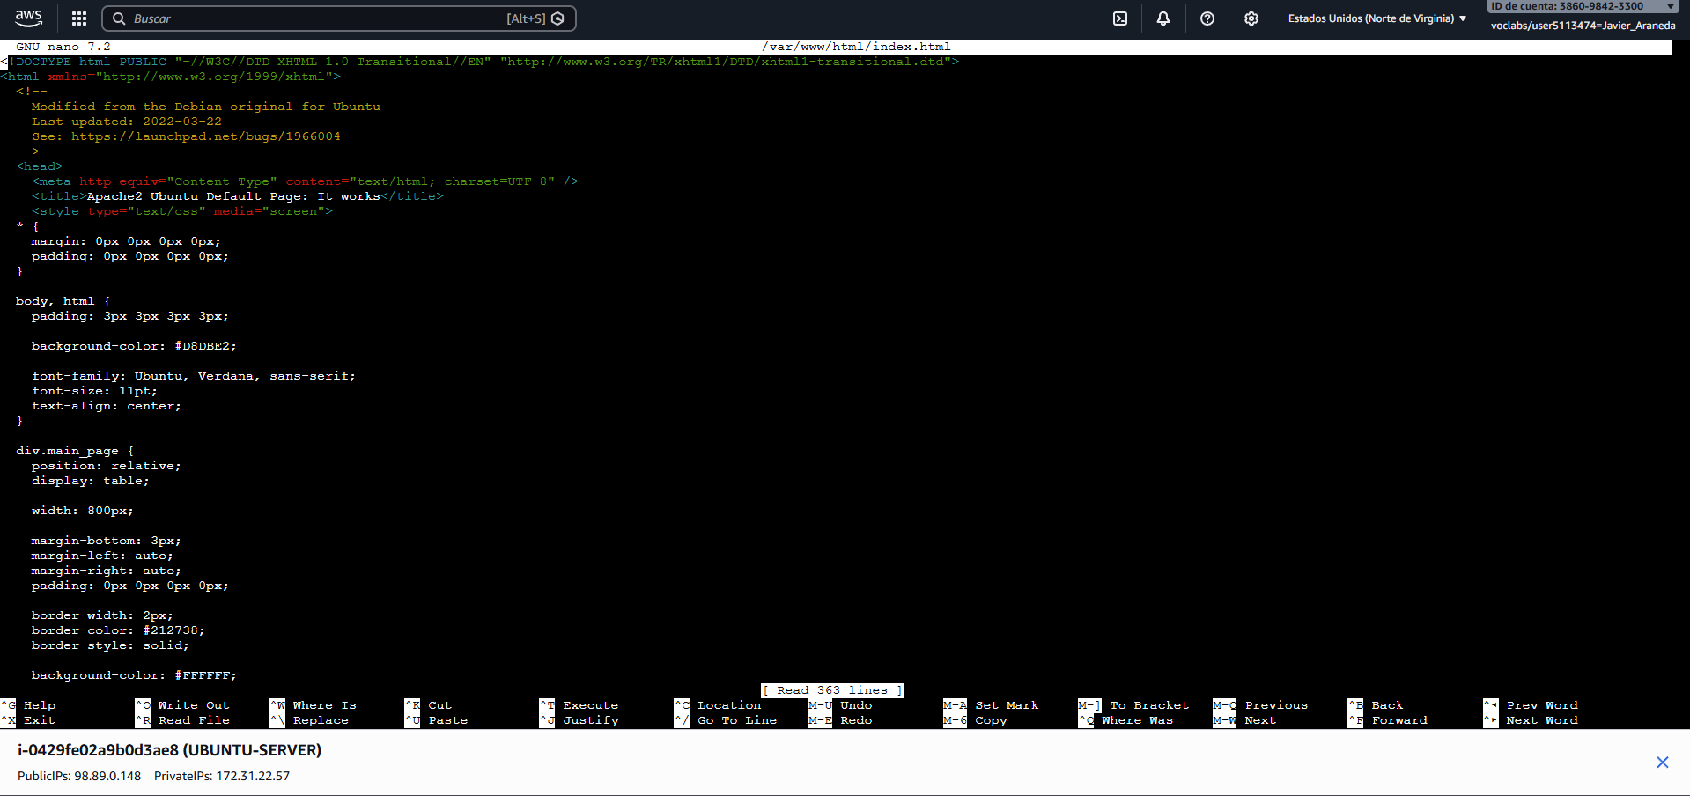

  - Compruebe el funcionamiento del sitio WEB creado a través de su navegador.
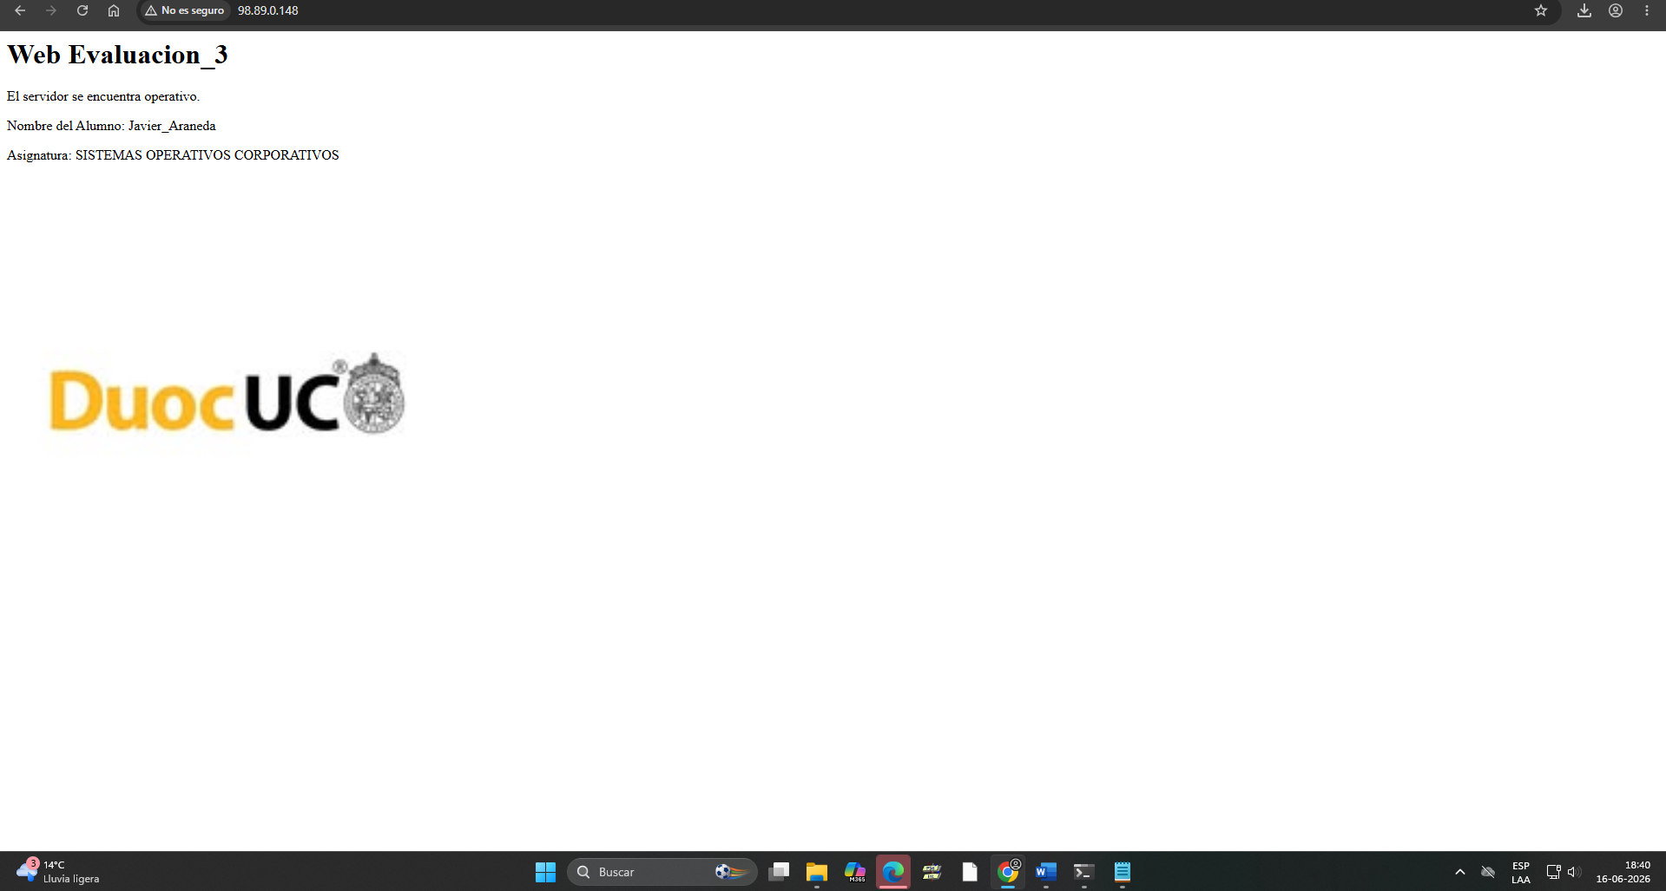
  - En el panel de administración de AWS Detenga la instancia Linux Creada.
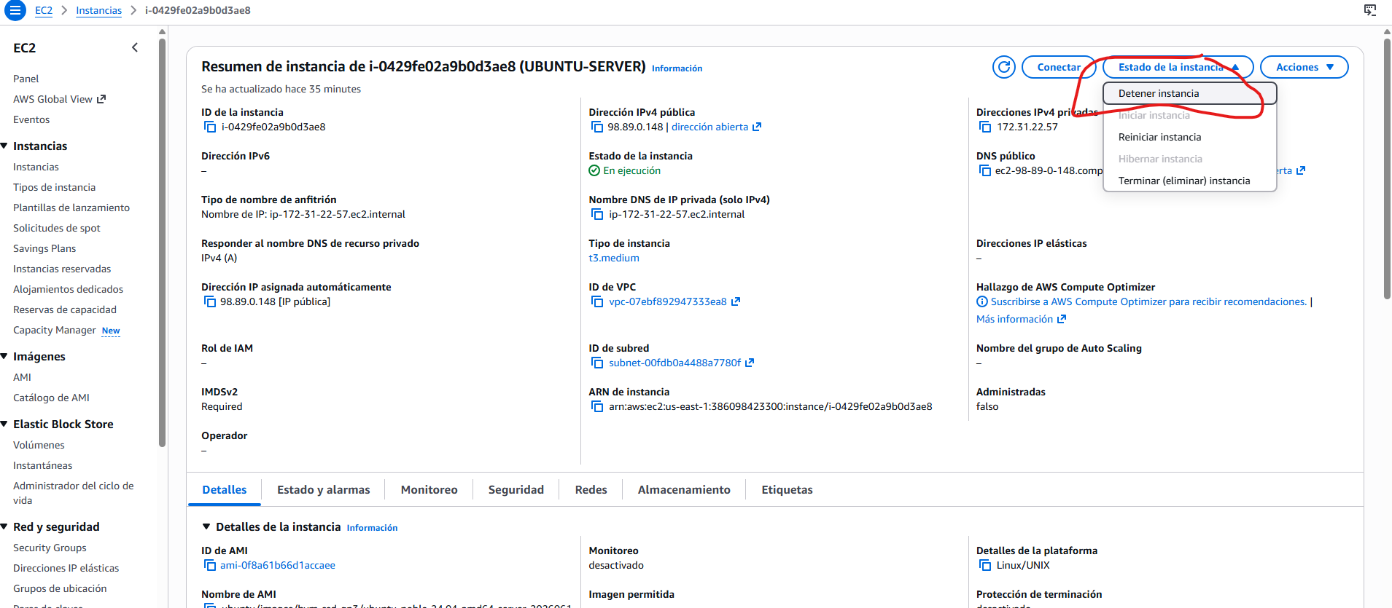
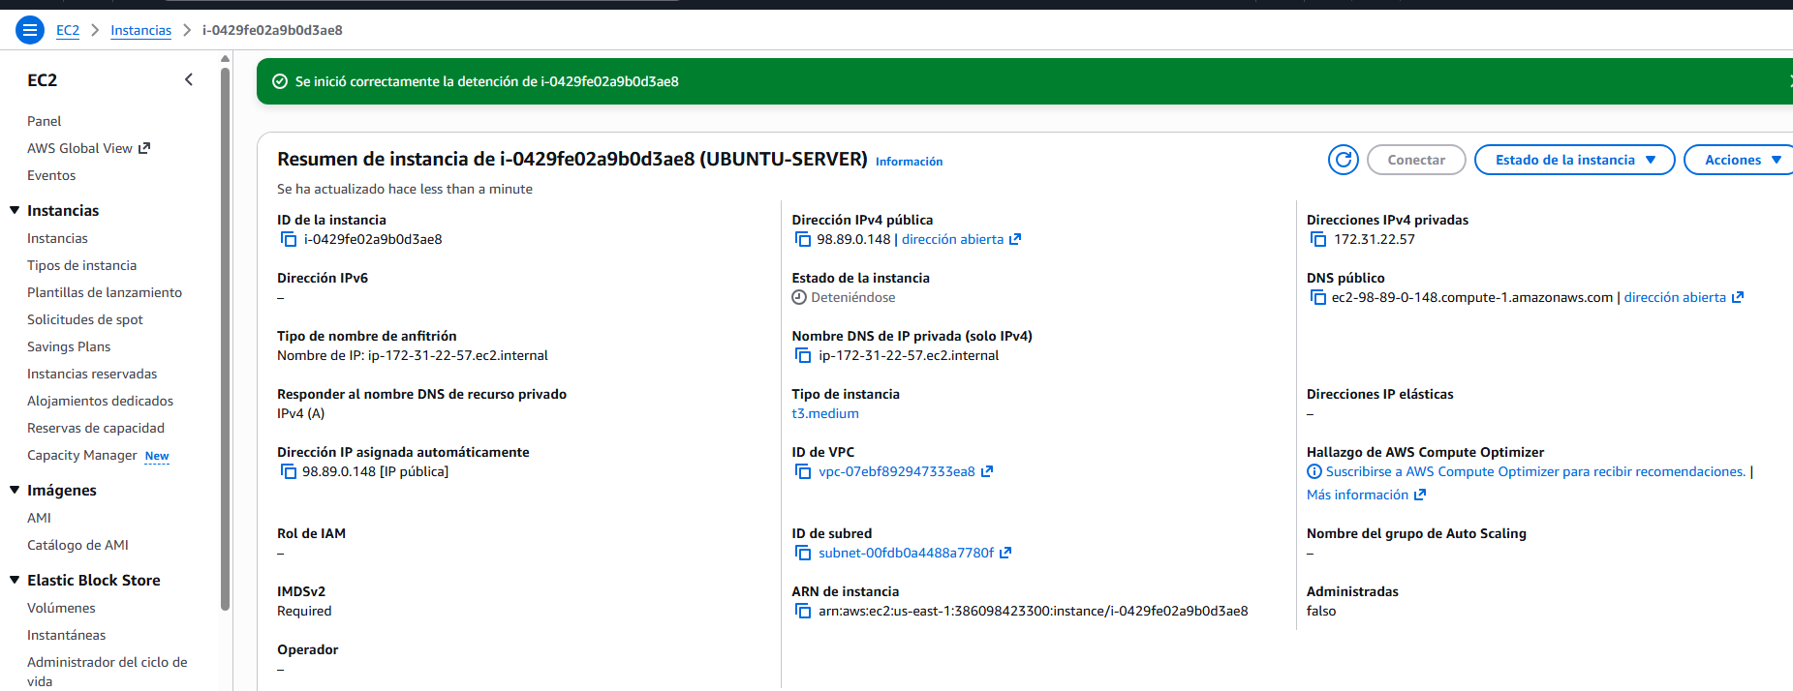

- Ítem 2: Creación en la nube de Servidor Windows Server 2019 con acceso remoto (RDP) Rol Web Server (HTTP y FTP).

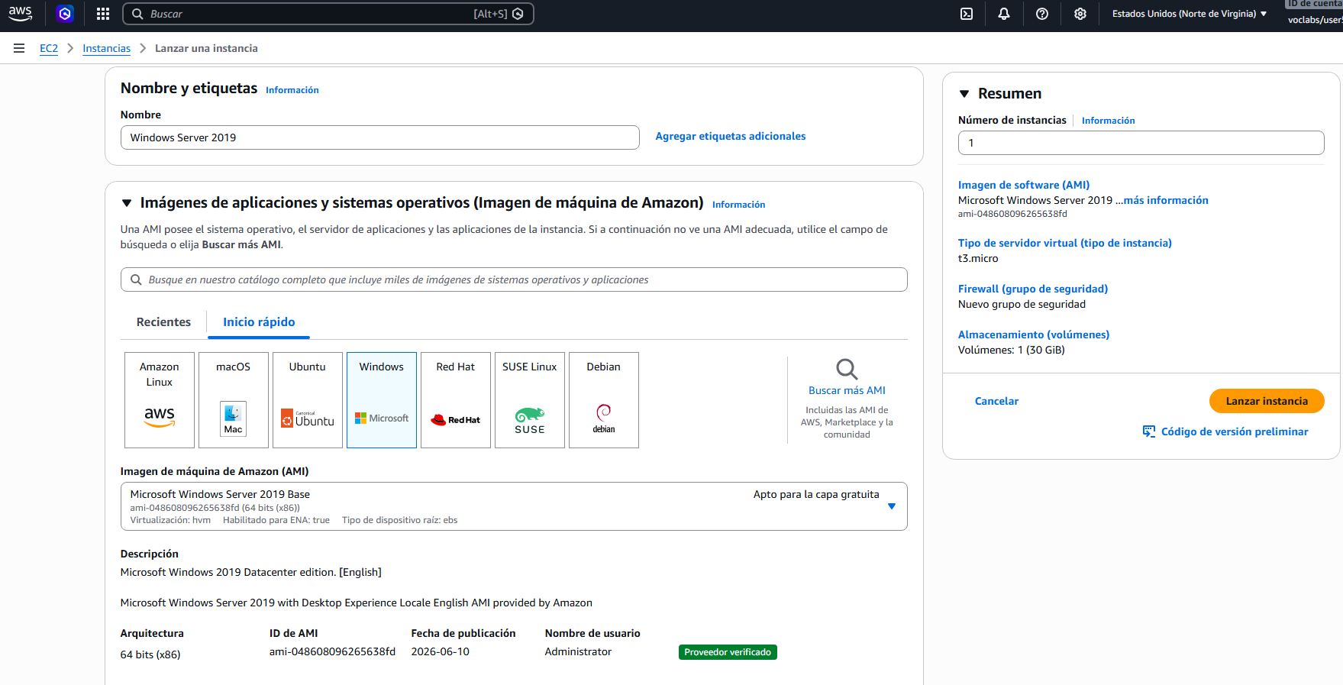

Conclusión

reflexión

REFERENCIAS BIBLIOGRAFICAS

